Безопасность превыше всего: как в нашей школе прошла учебная эвакуация

«Внимание! Пожарная тревога! Срочно всем покинуть здание!» — эти слова, прозвучавшие из школьных динамиков, не вызвали паники у наших учеников. Напротив, ребята действовали четко, слаженно и быстро.
19 мая в нашей школе прошла плановая учебная тренировка по пожарной безопасности. Такие мероприятия проводятся регулярно, чтобы каждый — от первоклассника до директора — точно знал, что делать в случае чрезвычайной ситуации.
Как это было?
Сразу после звукового сигнала учителя прекратили занятия. Сохраняя полное спокойствие, педагоги организовали группы детей и по установленным маршрутам вывели их на улицу через основной выход.
Главные цифры тренировки:
* Время эвакуации составило 2 минуты 10 секунд, что полностью соответствует нормативам.
* Участники: в тренировке приняли участие 150 учеников и 19 сотрудников школы.
Учителя провели поименную перекличку учеников и доложили о результатах директору школы. Все были успешно выведены из здания.
Почему это важно?
Пожарная тренировка — это не просто перерыв в уроках. Это жизненно важный навык. В реальной ситуации у человека есть всего несколько минут, чтобы покинуть опасную зону. Главный враг в такие моменты — не только огонь, но и суета. Именно поэтому мы доводим правила поведения до автоматизма.
Напоминаем основные правила для учеников:
1. Слушай учителя. Педагог знает маршрут эвакуации и отвечает за твою безопасность.
2. Соблюдай тишину. Это нужно, чтобы слышать команды и важные объявления.
3. Не беги и не толкайся. Быстрый, спокойный шаг — самый безопасный способ передвижения.
4. Оставь вещи. Жизнь и здоровье важнее учебников и телефонов.
5. Не возвращайся в здание. Даже если ты забыл там очень дорогую вещь, заходить обратно категорически запрещено до официального разрешения.
Учения показали, что наш коллектив готов к любым нештатным ситуациям.
Администрация школы благодарит всех учащихся и сотрудников за серьезное отношение к тренировке. Безопасность наших детей — это наша общая задача!

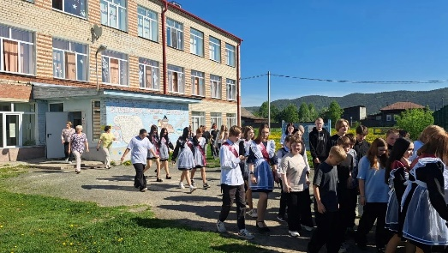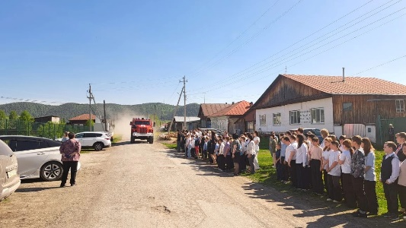
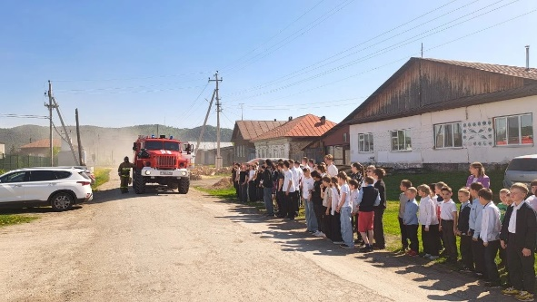
Преподаватель-организатор ОБЗР Журавлева С.П.

